**学习主题：有趣的水声**

1. **学习目标**

同学们，今天我们学习的主题是《有趣的水声》，这节课我们将欣赏民族管弦乐曲《丢丢铜仔》，通过视唱主题旋律，听辨乐曲的两个乐段，感受乐曲诙谐活泼的情绪。

1. **学习活动**

活动1：复习民族乐器的分类以及民族管弦乐队的编制。

活动2：判断旋律的主奏乐器，了解《丢丢铜仔》的创作背景。

活动3：学唱《丢丢铜仔》第一乐段主题旋律。

活动4：总结第一乐段旋律、节奏及情绪特点。

活动5：聆听第二乐段音响并欣赏台湾宜兰风景，总结第二乐段旋律、节奏及情绪特点。

活动6：通过观看视频，知道二胡用滑奏的演奏技巧模拟滴水声，初步了解“合尾”的民族音乐的创作手法。

活动7：通过观看乐曲的完整演奏视频，判断乐曲的曲式结构。

活动8：欣赏合唱视频《丢丢铜仔》片段。

1. **学习资源**
2. **《丢丢铜仔》两个主题旋律歌片**

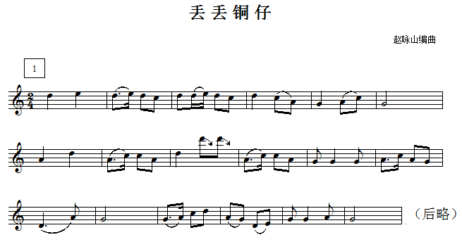

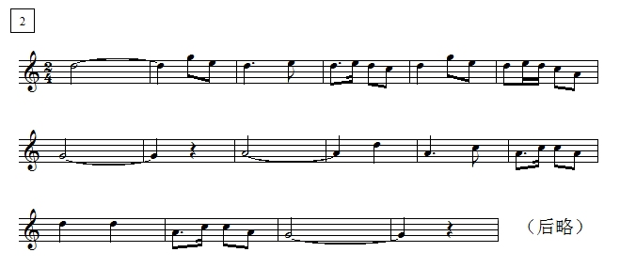

**2.《丢丢铜仔》介绍**

《丢丢铜仔》原乐曲形式为二段式，简短生动，全曲充满律动的趣味。原为流传于台湾宜兰及其附近地区的曲调，称为“宜兰调”。最初表现的是：二百多年前，山路交通不便，宜兰伐木者运送木材需要穿山洞、走水路，他们边走边唱，唱成了这首歌。后来在流传中改成了表现孩子们迎接火车进山的欢快歌曲。